新桥街道中心幼儿园小一班幼儿生活状况记录表

观察对象：小一班全体幼儿

观察者：花倩、万艳玲

观察目标：了解目标幼儿入园初期的适应能力

观察内容：观察目标幼儿来园情绪、午餐、午睡的情况

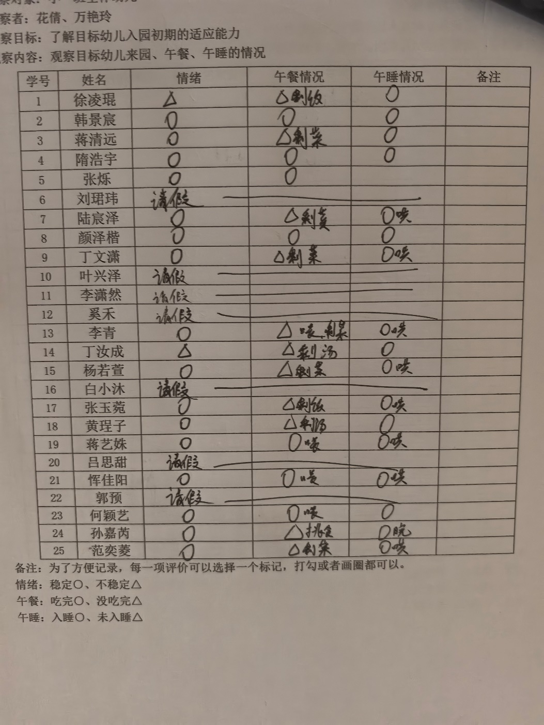

备注：为了方便记录，每一项评价可以选择一个标记，打勾或者画圈都可以。

情绪：稳定○、不稳定△

午餐：吃完○、没吃完△

午睡：入睡○、未入睡△

**情绪：**

入园情绪：大部分的孩子在入园时的情绪是比较稳定的，只有个别幼儿在门口比较抗拒、哭闹。

园内情绪：在刚开始的区域游戏中，徐凌琨不愿意参与游戏，其他小朋友情绪都较为稳定，都很愿意去选择自己喜欢的游戏玩耍。徐凌琨、丁汝成后期会间断出现哭闹的情况。

**户外游戏：**

|  |  |  |
| --- | --- | --- |
|  |  |  |

**区域游戏：**

|  |  |  |
| --- | --- | --- |
|  |  |  |
|  |  |  |

今天的游戏中，能够自己寻找玩具，并较专注地游戏的小朋友有徐凌琨、韩景宸、蒋清远、隋浩宇、张烁、陆宸泽、颜泽楷、丁文潇、叶兴泽、李青、丁汝成、张玉菀、黄珵子、蒋艺姝、恽佳阳、何颖艺、孙嘉芮、范奕菱。

**集体活动：**

**数学：1和许多**

|  |  |  |
| --- | --- | --- |
|  |  |  |
|  |  |  |

本次内容属于概念教学。概念教学的重点既是知识技能的掌握，也是数学思维的渗透。认识1和许多是幼儿认识数的开始，因此这一认识过程及相应方法的掌握，对幼儿的数学学习非常重要。1个和1个合起来是许多，许多可以分成1个1个。本次活动先让幼儿从游戏情境中发现1和许多，然后在自己的操作中感知一和许多的关系。

本次活动中大部分小朋友在拿到一个雪花片的时候知道自己只有一个，能分清1的概念。范奕菱、恽佳阳会把操作材料放到嘴巴里；陆宸泽、丁汝成、范奕菱、李青、恽佳阳、蒋艺姝、隋浩宇坐姿不端正；张玉菀、恽佳阳、孙嘉芮、颜泽楷上课玩胸卡牌需要老师提醒。

**生活活动情况：**

1.午餐情况：

今天的午饭吃的是卤鸭胗、炒苋菜，喝的是鱼丸青菜汤。大部分的孩子是能够自主进餐的，个别幼儿需要老师喂且不喂就不吃，我们鼓励幼儿自己的事情自己做，家长在家也可以适当的放手。根据观察，我们小一班有很多孩子都有不爱吃菜，需要家长们回家再继续跟进、配合一起让孩子不挑食，爱吃菜。

2.午睡情况：

午睡时个别孩子有哭闹现象，少部分孩子需要老师、阿姨拍一拍哄睡，个别孩子躺在床上比较安静，但入睡比较晚，大家需要调整孩子的作息时间哦！

**家园合作：**

1.动态上的照片，仅作为老师观察时的随拍，并不是所有孩子的照片都会呈现。

2.个别幼儿还不熟悉自己的大名、有的还不认识自己的标记，因此请家长回家做进一步引导。

3.今天所有家长都需要进班级签署一份安全接送协议再离园哦！

4.今天是星期五，不上延时班，请在15：30接孩子。